**1.不同人修改了不同的文件**

**a.账户A，账户B分别从远端拉取了相同分支**

**b.账户A修改了main.cpp文件后提交到远端,账户B修改fun.cpp文件提交远端时会报如下错误**

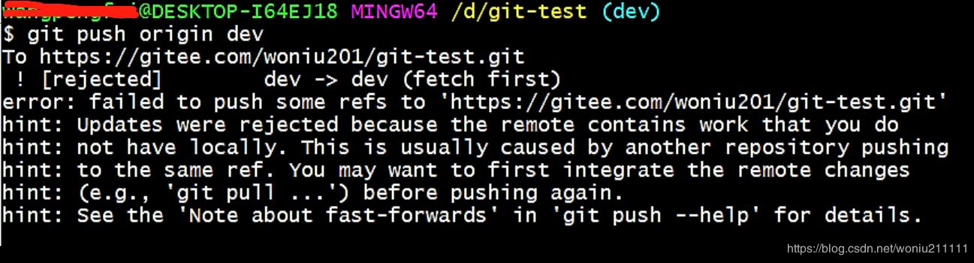

**解决办法：**

**a.账户B提交前，先执行git pull指令，弹出文件直接wq保存即可**

**b.再推送到远端git push origin dev,这时将不报错**

**2.不同人修改了同一文件不同区域**

**a.账户A，账户B分别从远端拉取了相同分支**

**b.账户A修改fun.cpp文件的add函数里的某行后提交到远端,账户B修改fun.cpp文件的sub函数里的某行后提交远端会报如下错误**

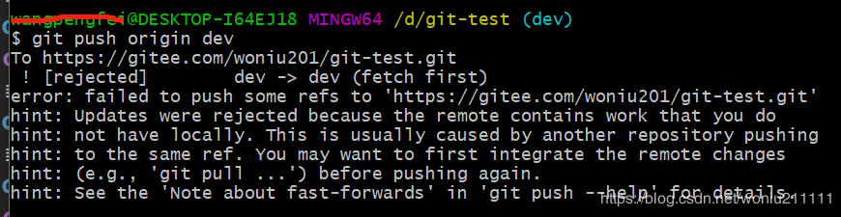

**解决办法：**

**a.账户B提交前，先执行git pull指令，弹出文件直接wq保存即可**

**b.再推送到远端git push origin dev,这时将不报错**

**3.不同人修改了同一文件的同一区域**

**a.账户A，账户B分别从远端拉取了相同分支**

**b.账号A修改fun.cpp文件的add函数内容后提交到远端，账号B修改也修改了fun.cpp文件的add函数内容后提交远端会报如下错误**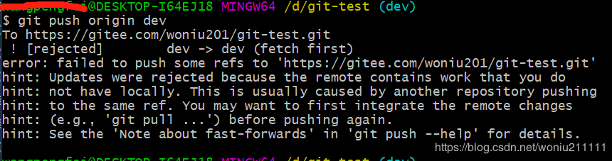

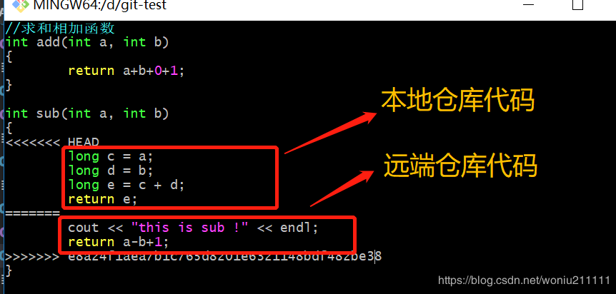

**解决办法：**

**a.账号B执行git pull指令，这时git会把远端的fun.cpp文件与本地仓库的fun.cpp文件进行merge，提示MERGING ,由于是同一区域需要手动进行merge**

**b.打开fun.cpp文件内容如下：**

**手动修改待保留的代码**

**c.指定git add -u**

**d.提交到本地仓库 git commit -m "fix conflict"**

**e.推送到远端仓库 git push origin dev**

**————————————————**

**版权声明：本文为CSDN博主「码农code之路」的原创文章，遵循 CC 4.0 BY-SA 版权协议，转载请附上原文出处链接及本声明。**

**原文链接：https://blog.csdn.net/woniu211111/article/details/87184659**